Communiqué de presse « les Soirées de l’Aéronautique »



Le lundi 15 novembre nous célèbrerons à notre tour le centenaire de l’invention et du premier vol en hydravion d’Henri FABRE | Intervenants
« Le 28 mars 1910 Henri Fabre s’envola à bord du premier hydravion au monde, à plusieurs reprises, sur l’Etang de Berre, à Châteauneuf-les-Martigues, près de la Mède. Dès le lendemain il rejoignit son hangar à Martigues avec son Canard, un vol d’environ 6 km, ouvrant ainsi une nouvelle ère de l’histoire de l’aviation. Il construisit trois autres machines et participa à la Course de Canots Automobile de Monaco en avril 1911, avant de fabriquer des flotteurs pour les autres avionneurs, ainsi que des hydravions Tellier et Voisin. Il avait ouvert la voie à d’autres, Curtiss, Denhaut à coque, Caudron, Nieuport, Farman, Voisin, REP, Avro Wakefield, Short S.38… »  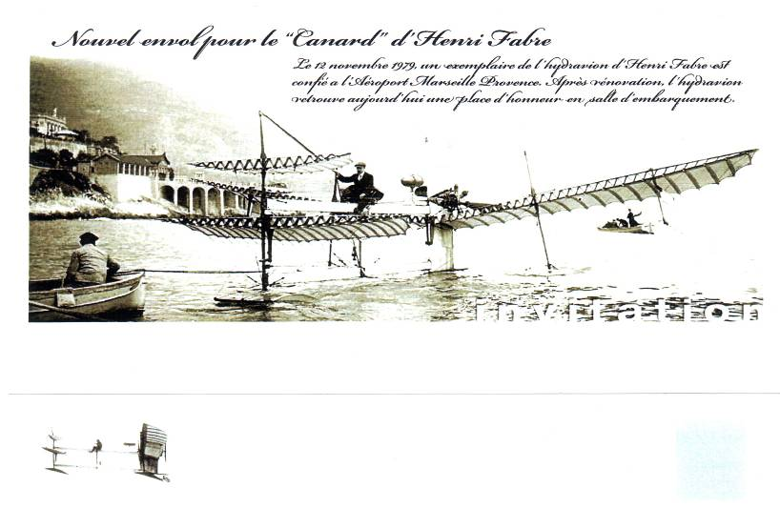  La soirée débutera par la projection d’une partie du film « J’ai fait naître l’hydravion » réalisé par M. Jean Marie SACHSE  Elle se poursuivra par :  - l’évocation des souvenirs familiaux par ses enfants  - le rappel des innovations techniques introduites dans le Canard  - la présentation du rôle du Comité Henry FABRE  - l’hydraviation aujourd’hui par M. Olivier RIPOCHE | Les trois enfants survivants d’Henri Fabre :  Mme Madeleine LEBEAU  M. Louis FABRE  M. Marc FABRE  M. Hubert FABRE  Président du Comité Henri FABRE  Olivier RIPOCHE  Pdt. Commisssion  Hydravion de l’AeCF  Animateur  Jean PONSIGNON  Consultant, ancien collaborateur d’Aviation et Pilote,

Conditions pratiques :
- Les conférences ont lieu à 19 h 30 dans les salons de l’Aéroclub de France – 6 rue Galilée – 75016 Paris – Métro Boissière - participation aux frais : 4 euros

Pour tout renseignement complémentaire :
- Aéro-club de France : aeroclub@aeroclub.com ou 01 47 23 72 72
- ou, Jean Ponsignon : ponsignews@wanadoo.fr

